思想品德 5.2《公民的权利和义务》同步测试（粤教版八年级下册）
【知识框架】
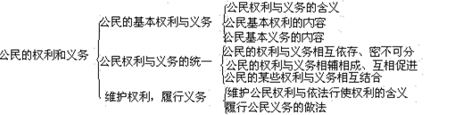
【核心问题】
5.2 公民的权利和义务
1.公民权利与义务的含义是什么？
2.公民的基本权利及公民的基本义务。
3.如何理解公民权利与义务的统一。
4.如何维护权利，履行义务？
【单元测试】

5.2 公民的权利和义务

一、选择题（下列各题均有四个选项,其中只有一个选项最符合题意，请将所选答案的字母填入题干后的括号内。）
1.在开学第一周，下列同学言论要点属于公民的基本权利的是( )。
①教育科学文化权利和自由 ②宗教信仰自由的权利
③纳税与不纳税的自由权利 ④住宅不受侵犯的权利
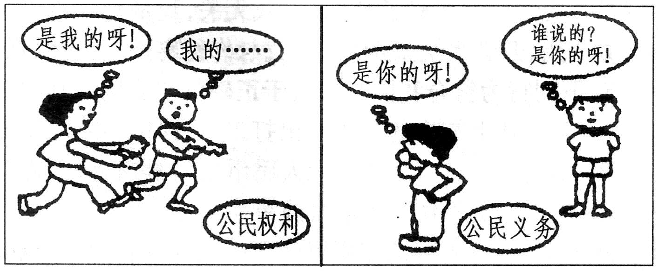
A.①②③ B.②③④ C.①③④ D.①②④
2.右边漫画中儿子夫妇俩的行为（ ）。
A.是认真履行基本义务的表现
B.是法律鼓励他们去做的行为
C.这种行为不会受到社会谴责
D.是没有履行赡养义务的表现
3.“没有无义务的权利，也没有无权利的义务。”马克思的这句话说明了( )。
A.权利与义务二者是对立的 B.权利与义务二者是矛盾的
C.权利与义务二者是统一的 D.权利与义务二者是分离的
4.下列选项中，既是公民的权利又是公民的义务的是（ ）。
A.监督权和休息权 C.选举权和被选举权
B.财产权和著作权 D.劳动权和受教育权
5.我国宪法规定：“任何公民享有宪法和法律规定的权利，同时必须履行宪法和法律规定的义务。”公民权利与义务的统一要求我们( )。
A.正确行使权利，自觉履行义务 B.正确行使权利，适当履行义务
C.主动放弃义务，适当行使权利 D.权利必须行使，义务可不履行
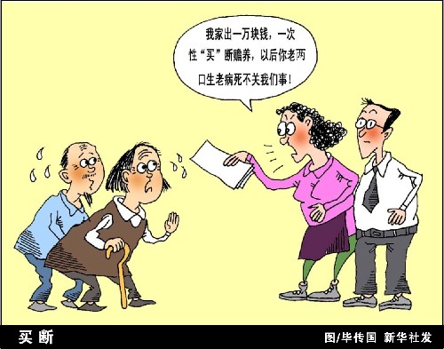
6.下列关于右边漫画启示的表述，错误的是（ ）。
A.公民的权利与义务是相互依存、密不可分的
B.公民的权利与义务是相辅相成、互相转化的
C.权利与义务在法律关系上是相对应而存在的
D.公民既是权利的享有者，也是义务的承担者
7.2010年度春节来临之时，许多农民工无法拿到自己的工资，某些农民工采取过激的行为而触犯了法律，你认为维护权利必须要( )。
①依法行使权利 ②尊重自己的权利
③依法享有权利 ④尊重他人的权利
A.①②③ B.①③④ C.②③④ D.①②④
8.下列校园论坛中的言行能体现公民自觉履行义务的是（ ）。
A.“征兵工作开始了。”“我符合条件，明天就去报名。”

B.“又要选举了。”“嗯，让我想想怎样做才能选上我。”
C.“听说你父亲病了？”“这与我无关，我是他领养的。”

D.“妈，要交补习费。”“我与你爸离婚了，向他要去。”
9.公民的基本权利和基本义务指的是( )。
A.法律规定的权利和义务 B.宪法和法律规定公民必须履行的责任
C.宪法规定的权利和义务 D.宪法和法律规定公民享有的某种权益
10.午休时间，同宿舍的同学休息了，陈陆还在大声朗读英语。室友多次提醒，他却说：“学习是我的权利和自由，任何人不能干涉。”陈陆的观点是( )。
A.错误的，因为公民不得滥用权利和自由
B.错误的，因为公民权利和义务是统一的
C.正确的，因为我国公民权利受法律保护
D.正确的，因为我国公民享有平等的权利

二、非选择题
1.个体运输户苏某，少年丧失父母成了一名孤儿，生活极其困难。在当地政府的帮助下才读完了中学。随后，他响应国家的号召自愿到部队服兵役，因表现出色，多次受到上级表彰。退役后，他在政府的帮助下，自己买了一辆卡车，当上了个体运输户。由于认真守法，积极纳税，被税务部门评为纳税先进个人。后来他又带领村民走上了富裕之路。他的行为受到全体村民的好评，被村民选为乡人大代表。
(1)苏某享受我国法律赋予的哪些权利，履行我国法律规定的哪些义务？(各写出两点)

(2)在现实生活中，我们应如何自觉履行义务？

2.八年级学生诗雨早晨骑车上学，因闯红灯，受到交警的批评教育。来到学校后，因没有完成英语作业, 受到英语教师的批评。下午又因与同学吵架被班主任批评和教育。放学回家后, 诗雨抱着足球到小区的草坪上踢起来, 被小区管理人员发现后赶了出来, 并受到了批评教育。晚上在家, 诗雨又因对奶奶没有礼貌, 被爸爸批评了一顿。诗雨感叹地说:“我今天真是倒霉透了, 到处碰钉子！”
（1）请分析诗雨“倒霉”的根源是什么。

（2）请你帮助诗雨摆脱“倒霉”的境地，使他走向顺利。（至少两点）

3.2009年下岗工人吴某在市区繁华地段开了家水果批发店。由于吴某精明能干，生意非常红火，吴某也因此赚了不少钱。但是吴某却以种种借口拒绝交纳按规定应当缴纳的税款，税务人员多次上门说服教育仍无效果。吴某甚至放话说“钱是我凭本事辛苦赚来的，税务部门凭什么向我收税?”
(1)吴某的行为没有履行什么义务？

(2)假如你是税务人员，你会怎样运用公民的权利与义务的知识去说服吴某？

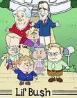
4.纷繁的世界，多彩的舞台，我们拥有一个共同的名字叫“公民”。在社会生活的大舞台上，每个公民都可能扮演各种角色：子女、家长、学生、老师、顾客、营业员……亲爱的同学们，你们可知道，每当我们扮演这些角色的时候，都享有宪法和法律赋予我们的权利，同时也必须履行相应的义务。只有这样才能扮演好“公民”这一角色。
（1）上述材料体现的主要观点是什么？

（2）结合材料谈谈公民应如何依法行使权利？

三、探究活动题
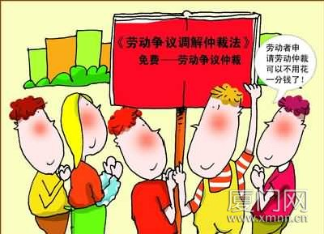
5.在我国，公民享有法律规定的各项权利，同时也要履行法律规定的各项义务。但是在现实生活中，公民维护权利，履行义务的状况还不是很理想。
某校八年级一班决定围绕“维护权利，履行义务”开展一次社会调查，现请你参与：
【请你策划】请写出开展这次调查活动的方式和调查对象。

【请你说明】请从“维护权利，履行义务”的正反两方面展示你所调查的一些现象。（各展示一个）
①关于依法维护权利、依法履行义务的先进例子：

②关于不履行法定义务、侵害公民权利的反面例子：

【请你思考】请制定一份自我践行计划。（只要切实可行，符合自身实际即可）

参考答案

5.2 公民的权利和义务

一、选择题
1.D 2.D 3.C 4.D 5. A 6.B 7.B 8.A 9.C 10.A

二、非选择题
1.（1）①苏某享受的权利有：受教育权、劳动权、选举权、被选举权。
②苏某履行的义务有：劳动、受教育、依法服兵役、依法纳税。
（2）自觉履行义务主要应做到：法律鼓励的积极去做；法律要求的必须去做；法律禁止的坚决不做。

2.（1）他没有正确行使自己的权利，没有很好地履行义务，缺乏法律意识和责任意识。
（2）首先帮助他认识到自己的错误，让他认真学法，提高法律意识；其次帮助他纠正错误的行为，履行自己的义务。
3.(1)依法纳税。
(2) ①公民的权利与义务是相辅相成、互相促进的。
②公民忠诚地履行义务，做出更多的贡献，国家才能更加富强，才能提供更好的条件来保障公民权利。公民辛勤工作，依法纳税，国家才能有财政收人，国家事务才能正常维持和运转，从而更好地保障公民的权利。

4.（1）体现了我国公民权利和义务的统一。
（2）依法行使权利是指公民在行使自己权利的时候，必须采用合法的方式，不得损害国家、社会、集体的利益，不得损害其他公民的合法权利和自由。

三、探究活动题
5.（1）网上调查、问卷调查、座谈访问、实地采访等。调查对象：自己家庭成员、周围居民群体、学校老师等。
（2）（3）结合维护权利，履行义务这一主题言之有理即可。

